
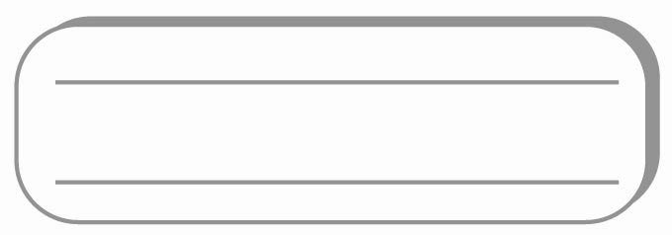

ใบงานที่ ๒๕
เรื่อง การคัดลายมือคำที่มีพยัญชนะควบกล้ำ

ได้______คะแนน
คะแนนเต็ม ๑๐ คะแนน
ให้นักเรียนคัดคำต่อไปนี้ด้วยตัวบรรจงเต็มบรรทัด
ให้สวยงาม คำละ ๒ ครั้ง

วันที่...............เดือน.........................................พ.ศ. ..............
ชื่อ..............................................................ชั้น...............เลขที่.............

๑. ขวนขวาย

๒. ไตร่ตรอง

๓. ปลาบปลื้ม

๔. ปราศรัย

